**浙江大学**

**《高阶工程与认知实践》课程报告**

课程名称： 工程样品设计与制造

指导教师： 沈剑峰

姓 名： 钟启迪

学 号： 22260281

专 业： 能源动力

学 院： 工程师学院

2023年4月

1. 设计目标

工程样品的设计与制造是工程实践中的基本环节。样品设计及 3D 打印技术是一种集合了机械、电子、软件、材料等多个学科的制造技术，它既是对现有制造方式的一种颠覆，更是对现代制造技术的有力补充。该模块内容是研究生工程认知的重要组成，其中模型的智能设计实践是培养学生创新意识的主要环节。

本模块利用数字扫描仪开展工件样品的逆向建模，通过3D设计软件实现数字模型设计或修改逆向建模模型，输出可打印的模型数据，由3D打印机实现增材制造，获得样品零件，让学生对工程样品（零件）的设计和加工过程有全面的认知，培养工程类学生的创新设计思维、软件调试技术和数字加工制造能力，为卓越工程项目的专业培养打好基础。

本设计要求根据以下的工程图纸，使用Shining 3D deign软件完成螺丝刀两个零部件行数字设计建模、模型装配。

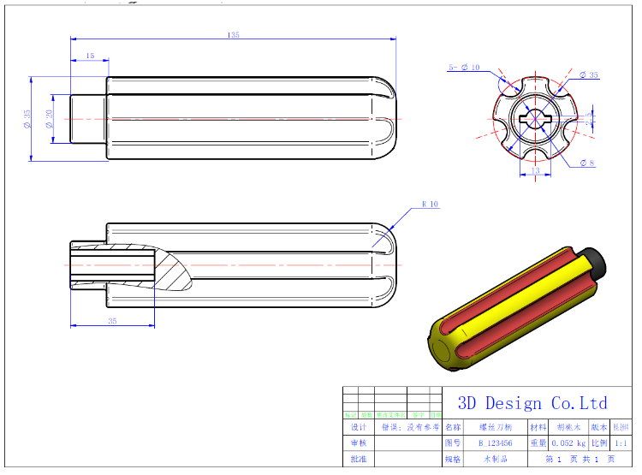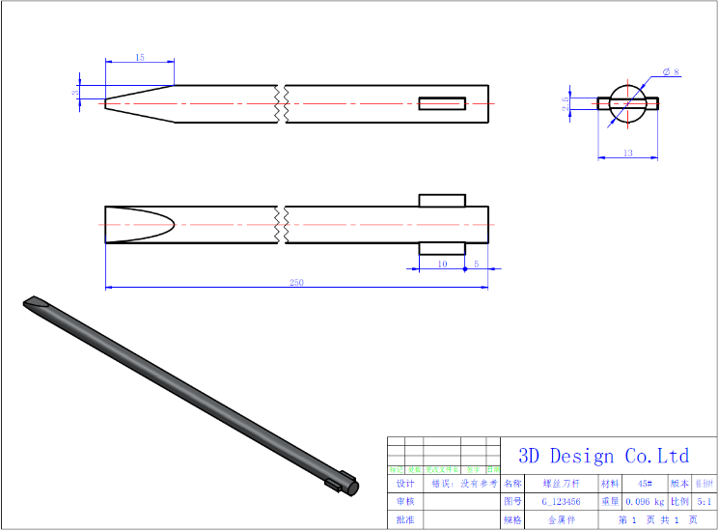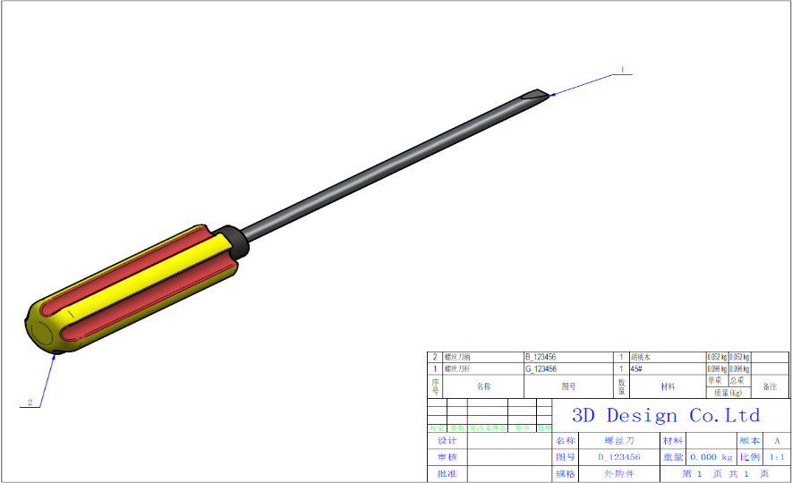

**螺丝刀工程图**

1. 设计过程——螺丝刀柄
2. 绘制刀柄草图，首先画直径为35mm的大圆，通过等分将圆分割为五等份，在五个分割点作直径为10mm的圆后删除多余线条；其次做直径为20mm和8mm的同心圆；最好以圆心为中心作长13mm，宽2.5的矩形，删除多余线条。

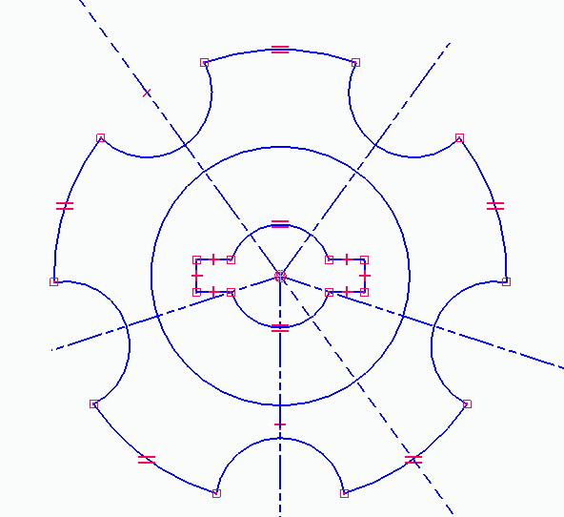

1. 拉伸草图形成刀柄，首先选择大圆进行单侧拉伸120mm，形成螺丝刀刀柄的第一段；再选择中圆进行单侧拉伸135mm，形成螺丝刀刀柄的第二段；最后选择对小圆及矩形拉伸100mm，形成螺丝刀刀柄的第三段，并设置20mm的除料。

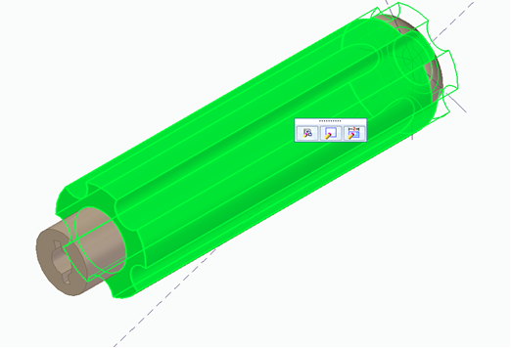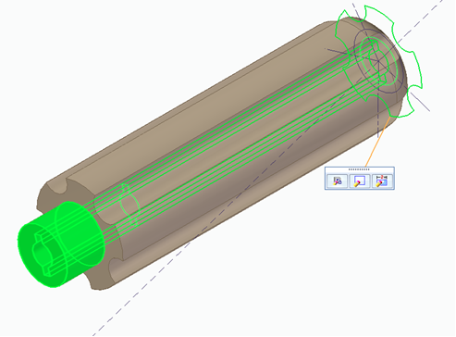

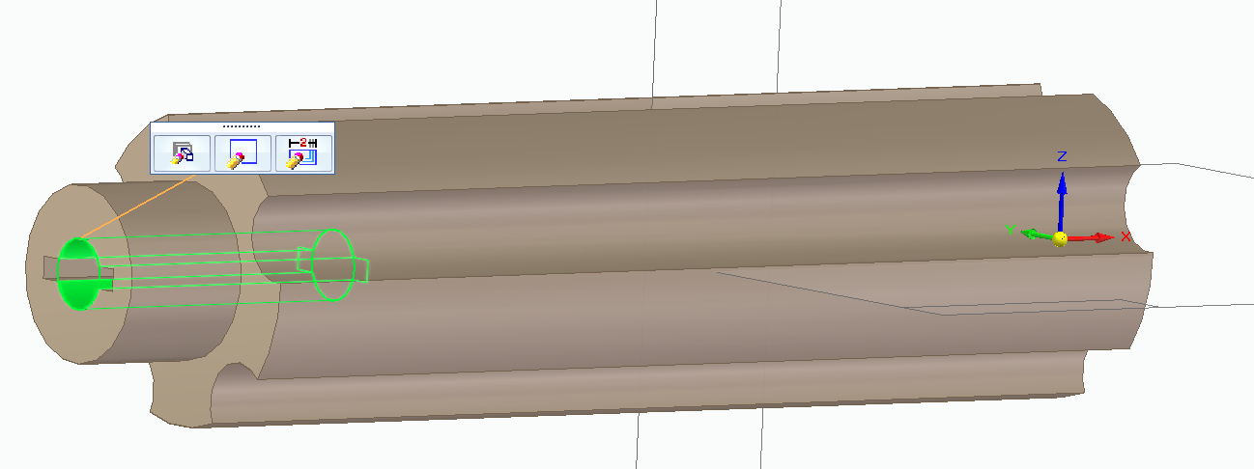

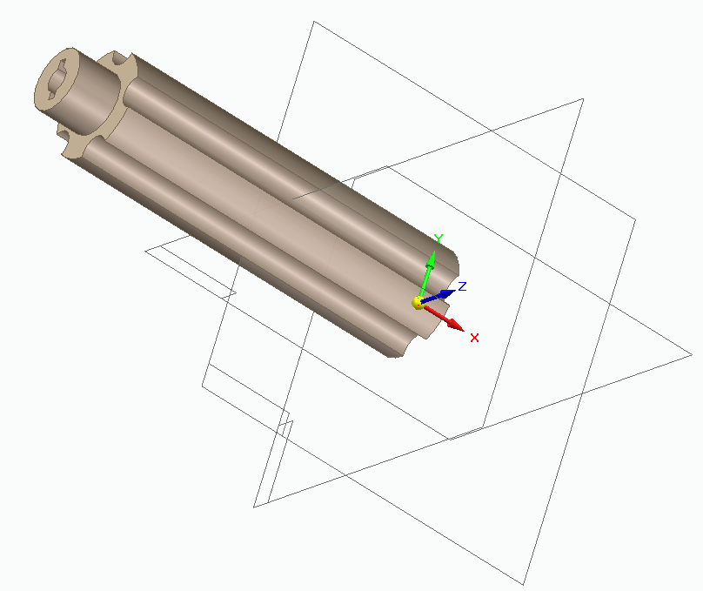

1. 添加材料属性，选择为白蜡木为手柄材料。

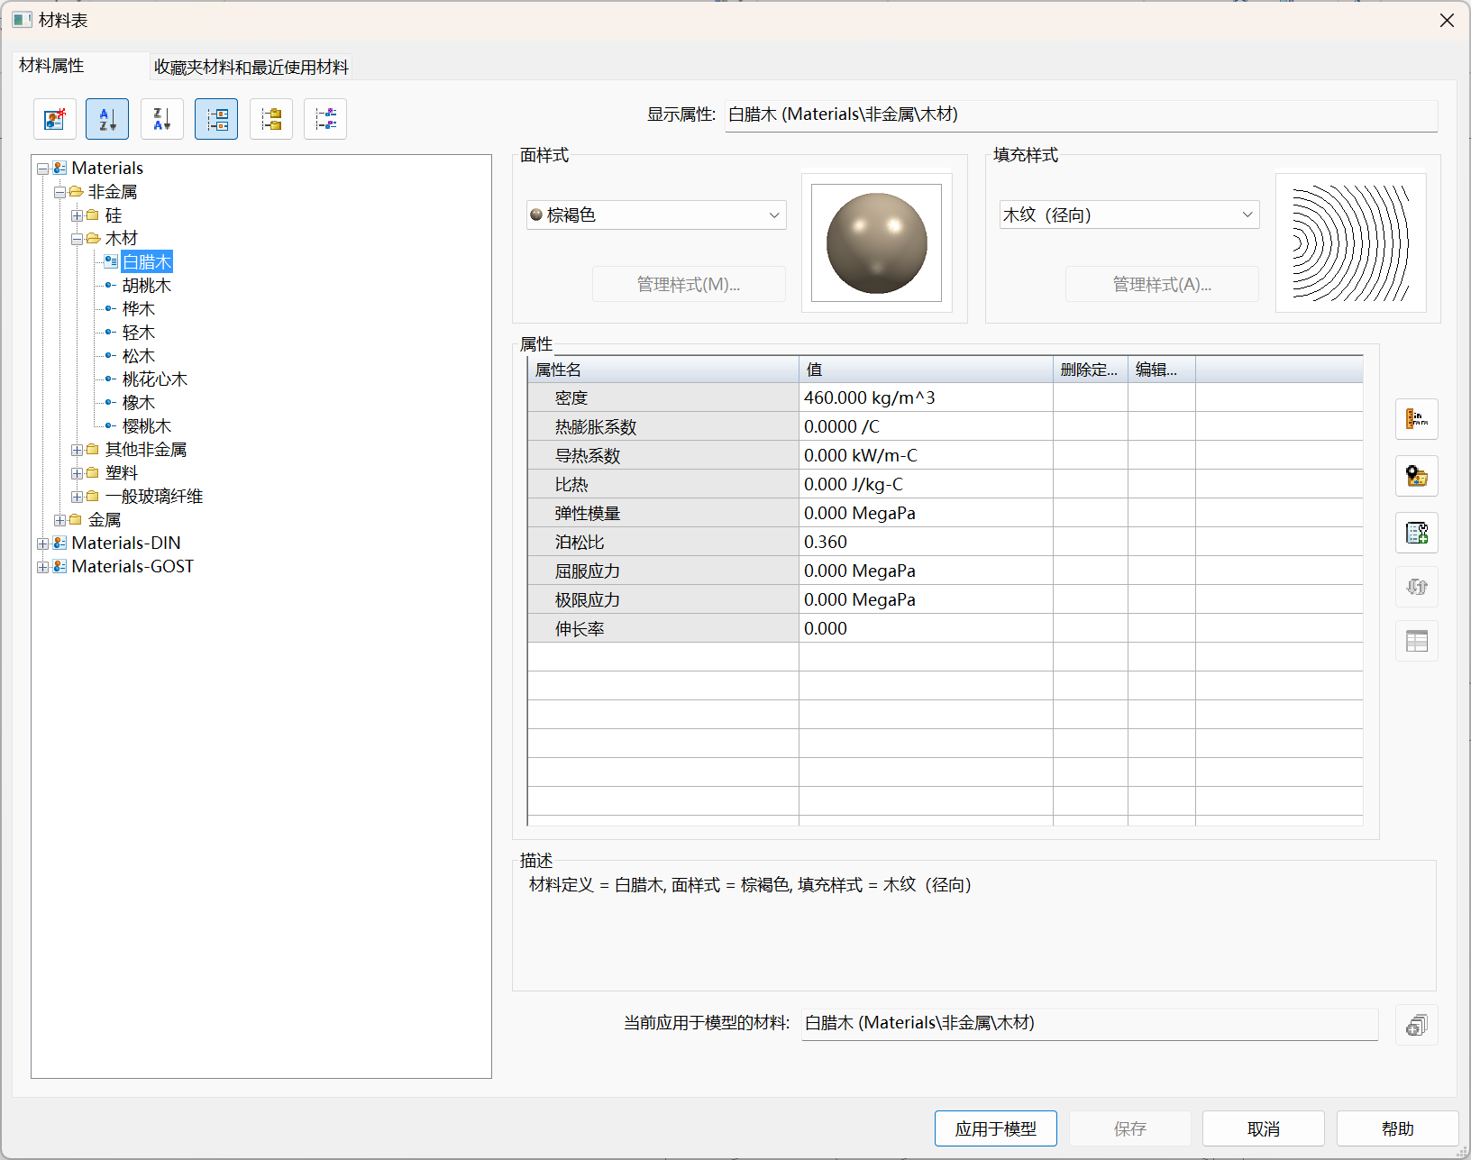

1. 倒角，以半径为10mm对刀柄末端进行倒圆角；以半径为1mm的圆，对各个边、面进行倒圆。

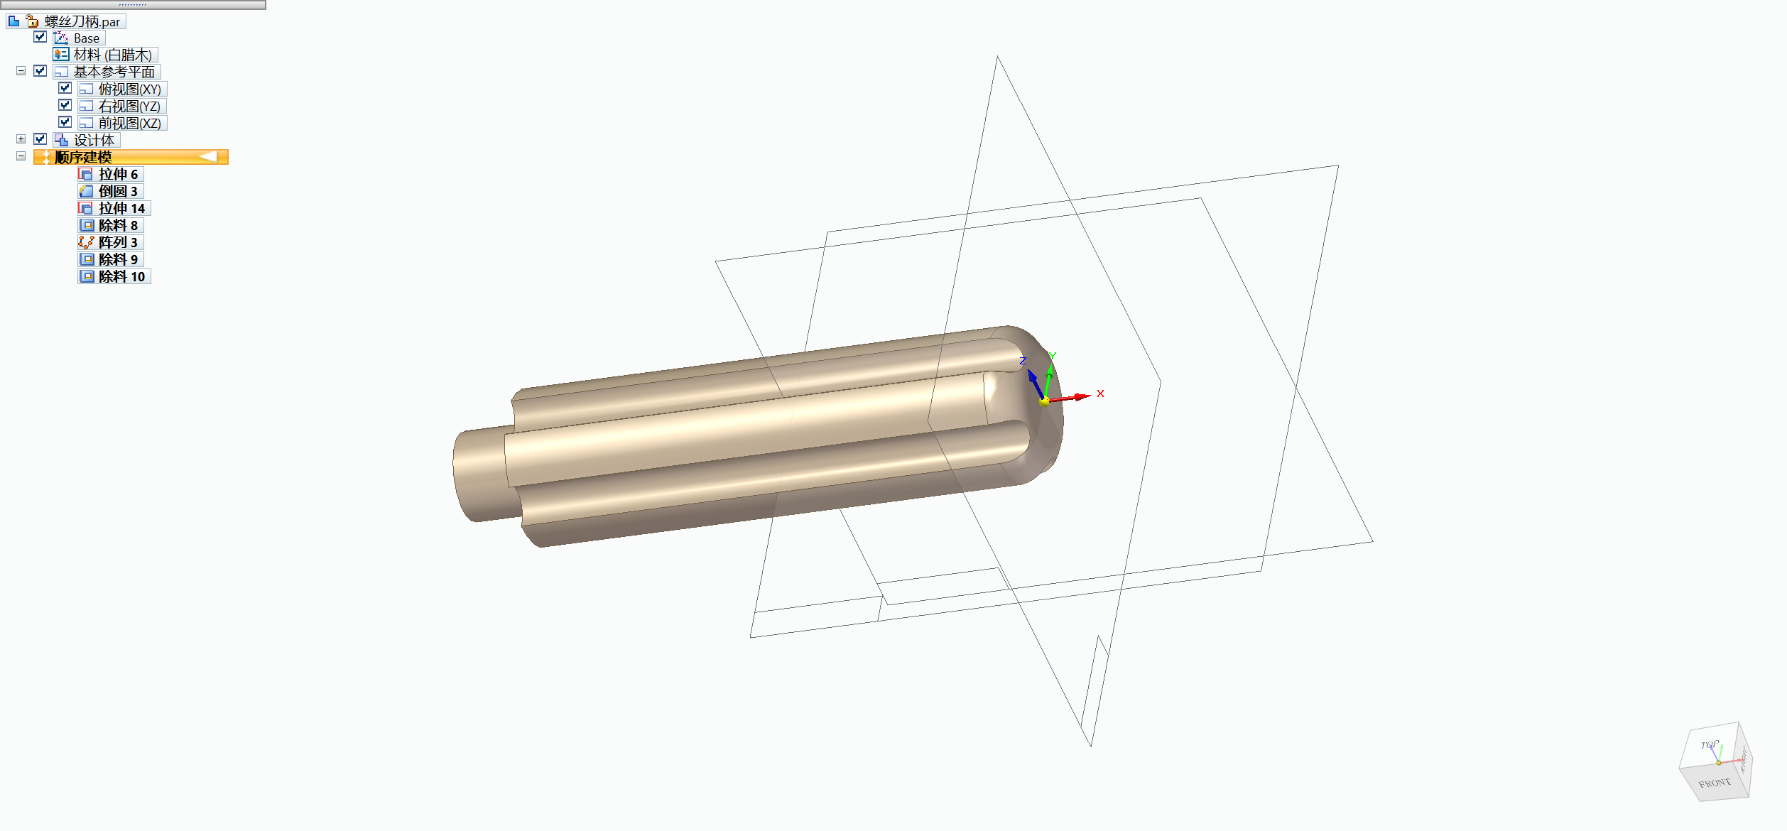

1. 设计过程——螺丝刀杆
2. 绘制披头直径为8mm的圆；

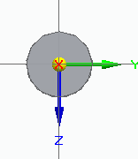

1. 拉伸圆面直至长为250mm，以此为螺丝刀刀身；



1. 切割3mm*15mm，并选择“对称拉伸”，厚度大于8mm，并选择“镜像”-除料，选择“X-Y”平面，以形成一字螺丝披头；

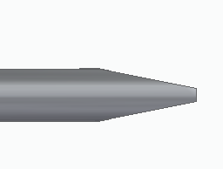

1. 绘制10*2.5mm矩形，距离边缘5mm，并选择“水平/竖直”约束条件，固定矩形于正中间，选择“对称拉伸”，长度为3mm；

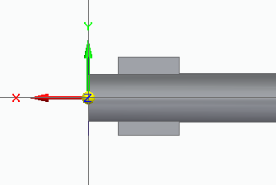

1. 材料选择不锈钢304为螺丝刀披头材料。

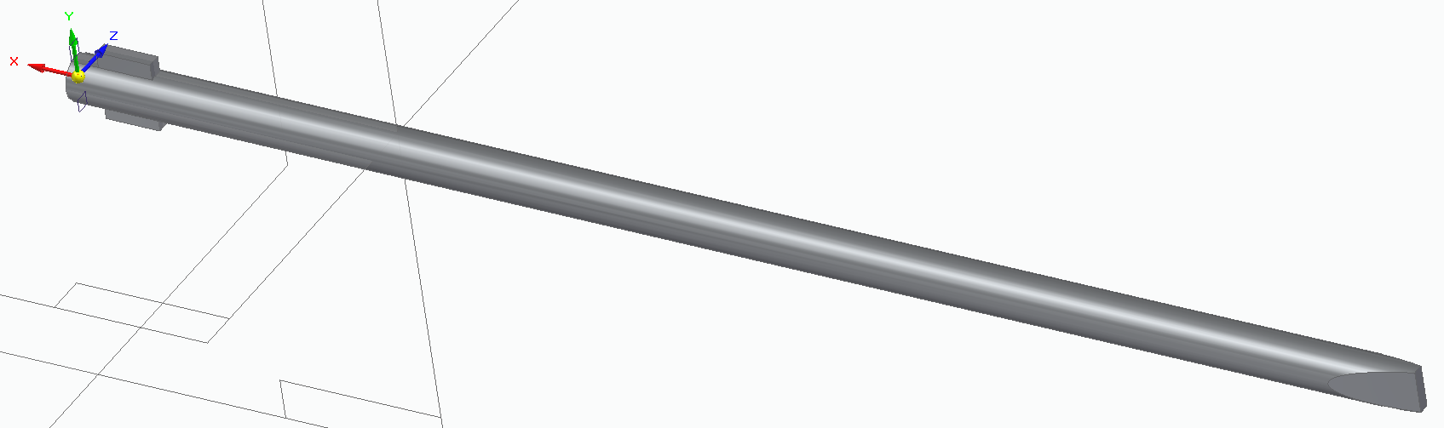

1. 装配过程
2. 新建装配文件，导入两个零件

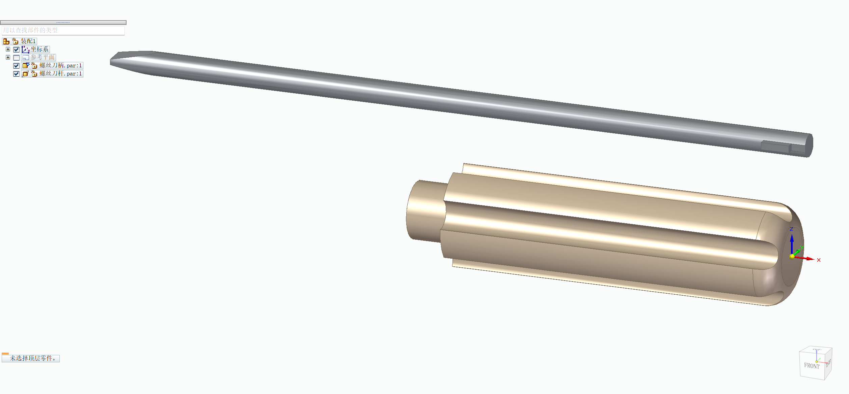

1. 选择对应面进行装配

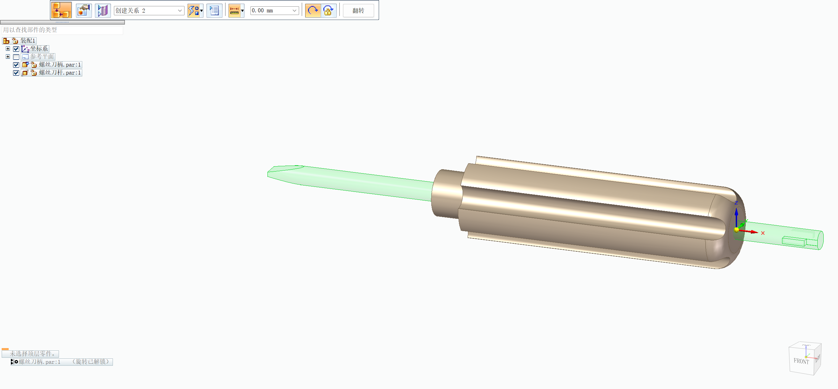

1. 得到最后装配体

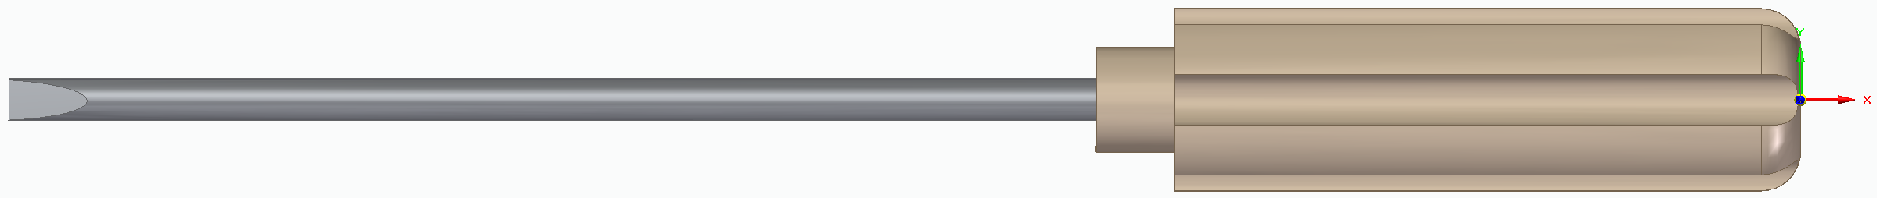

1. 实验收获和感悟

完成基于先临三维浙大定制版3DDesign2022的一字螺丝刀的设计、装配。由于本科是自动化专业，并没有接触过3D建模、打印相关的内容。初次接触3D软件，对它非常的陌生——打开3d根本不知道从何下手。幸好，老师在讲解3D非常细致，也让我们看了许多3D做出来的效果图，这些深深吸引了我。后续自己在对照着相关视频练习后，渐渐掌握了3D零件的绘制及装配，加大了对3D建模的兴趣。